經濟部暨所屬機關因公出國人員報告書
（出國類別：開會）

參加2005年美國石油工程師學會年會

出 國 人： | 服務機關：中油公司探採事業部  職務：副執行長  姓名：卓聖鎬
出國地點： | 美國
出國期間： | 94年10月 8 日 至 10月15 日
報告日期： | 94年12月30日

濟部暨所屬機關因公出國人員報告書
參加2005年美國石油工程師學會年會

94年12月30日

- 前言
- 年會主要活動概述
- 專題研討： 「2015年全球天然氣產業展望與挑戰」
- 論文發表及研討
- 感想及建議

壹、前言

美國石油工程師協會（Society of Petroleum Engineers）簡稱SPE，是石油探勘與開發專業人員交換經驗知識的一個非營利社團，其聲望與影響居石油界之領導地位，現有來自美國及世界各地約100個國家之會員約65,000人，包括工程師、科學家、經理人員及教育界人士等。

該會每年舉辦年會，並舉辦相關之技術研討會議與展覽，對石油與天然氣之測勘、鑽井、開發生產及經營管理技術之交流及提升影響至鉅。本公司為吸收業界之新知，掌握油氣探勘之趨勢，每年皆派員參與盛會，本年度派筆者參加。

本年度年會於10月9日至12日在美國德州達拉斯市會議中心舉行，以「知識分享」（Knowledge Shared）為大會主題。會中除論文宣讀外，並有鑽井與完井、設備及營建、生產操作、油層工程、管理資訊及工安與環保技術等各項專題之研討會；此外，另有業界廠商400餘攤位展示各項產品及技術服務供與會人員觀摩。

本年度會議共有來自全球約8,000人與會，皆係各石油公司及服務公司工程師、技術人員或相關主管。此外，也有不少美國各學校石油相關科系的教授、學生穿梭會場之中。會場中來自中國大陸的人員(包含在美國留學的石油科系學生)為數不少，估計約近百人；本公司僅筆者一人參加。

本次參加年會擬著重天然氣相關工程、鑽井完井工程、海域油氣田之生產等方面之研討，以期吸收最新的工程技術，增進專業技能，並有助於公司探採業務發展。由於近年來探採事業部鑽井人力離退不補而逐漸減少，致經驗傳承失據，核心專業技能逐漸流失，因此將鑽井工程之改進列為主要目標，希能藉參與此次會議找尋可資借鏡之處，俾供參考。

貳、年會主要活動概述

此次年會之主要活動有下列各項：

(一)、大會專題報告
大會共安排了三個專題報告，其議題如下：

第一個議題是「2015年全球天然氣產業展望與挑戰」（The Global Natural Gas Business in 2015），邀請休士頓大學教授及能源中心科技主任Michael Economides及國際氣體聯盟（International Gas Union）總裁George Verberg等五位傑出專家做簡明扼要之專題報告與分析，針對全球天然氣之供應及市場演變情形、天然氣之開發成本、俄羅斯、伊朗、卡達等國天然氣新增蘊藏量、及液化氣、GTL與一般天然氣使用之策略加以探討。

第二個議題是「加速科技發展」（Accelerating Technology Acceptance），數位專家分別由不同科技之供應者及使用者之觀點，將最近針對90家石油公司、服務公司主管及大學教授所作之調查結果與參展人員分享。專家們在會中探討科技開發之成本、可靠程度及風險；也提出他們對於縮短將新科技運用於現場之建議。

第三個議題是「未來的科技----誰的工作？」（New Technology – Who’s Job Is It?），會中來自石油公司、服務公司、學術機構及私人研究機構的代表，討論研究計畫及合作案件日益減少的問題、指出哪些領域需要加強研究；確認相關單位間加強溝通之必要；並且探討政府機構、公立研究單位、學術團體及私人機關籌措研究經費之可行方法。

因時間關係，筆者僅能參加第一個大會專題討論，其餘二項只能割愛。

(二)、論文宣讀
本次年會發表之論文共有438篇，分屬下列各種領域：
- 鑽井
- 完井與開發
- 生產與操作
- 油層工程
- 管理資訊
- 工安與環保技術

(三)、專題研討：
重點在天然氣產業之未來走向及科技發展；以及超深海域鑽井技術。

(四)、海報展覽
由參展廠商及論文宣讀人員將參展內容及論文摘要製成海報，供與會人員觀看參考。

(五)、廠商攤位展覽
共有近400廠商參展，利用實物、模型及圖表、簡報等，介紹各種產品與技術。

(六)、地質旅行
10月9日赴奧克拉荷馬州之Arbuckle Mountain Field地區考察當地地質（筆者並未參加）。

(七)、頒獎及會員聯誼活動

參、專題報告： 「2015年全球天然氣產業概況與挑戰」

本項專題報告於2005年10月10日上午舉行，由休士頓大學教授兼能源中心科技主任Michael Economides主持，主講人有EconoMatters, Ltd.公司總裁James Ball，Shell Gas & Power 執行長Linda Cook，Kellogg Brown & Root公司LNG, GTL and Gas Processing Technologies董事Charles Durr和International Gas Union會長George Verberg等。

各位主講人在報告中一致認為：儘管近半年來國際油價持續上漲，而且居高不下，部分是因Katrina颶風等之影響而造成，但是由於全球對於能源需求之持續增加，加上油氣資源之探採日益困難，高油價將會成為一個長期存在的現象；而石油及天然氣也將成為一種炙手可熱的商品，天然氣之消耗量更將大幅成長。Michael Economides預測到西元2020年天然氣將佔全球能源總消耗量之47.5% (如圖1、圖2)。

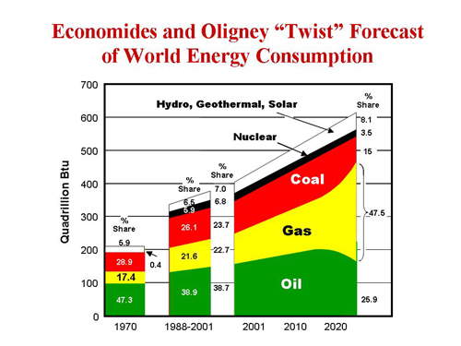
圖1： 2020年世界能源需求預測

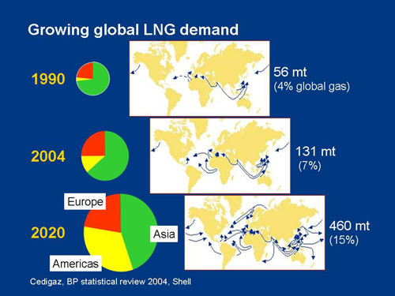
圖2： 2020年世界LNG需求預測

目前中東的天然氣合約幾乎全為亞洲國家(日本，韓國及台灣)所佔據，儘管中國及印度可能加入市場，不過，到了2020年預料大部份將會轉往歐洲及美國市場(如圖3、圖4)。

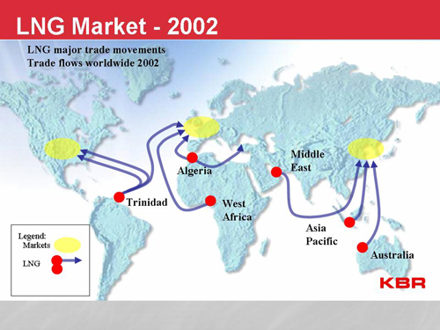
圖3： 2002年世界LNG市場分布圖

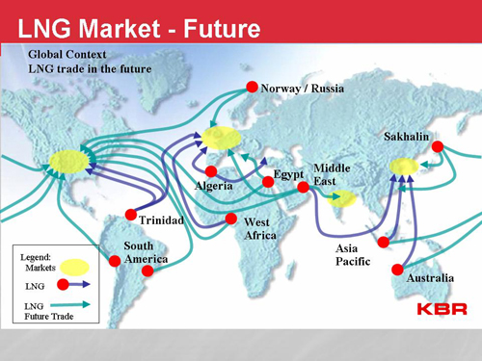
圖4： 預測2020年世界LNG市場分布圖

幾位主講人也都認為液化天然氣(Liquefied Natural Gas, LNG)及天然氣液化油品(Gas to Liquid, GTL)將會成為能源市場上極為重要的商品。

Shell Gas and Power公司執行長及Royal Dutch Petroleum Co.總裁Linda Cook指出今後10年，天然氣市場需求將會以10%的成長率持續增加，業界無可避免地將會面臨下列挑戰：

- 天然氣資源之發現暨開發將會日益困難，探勘區之地質條件以及操作條件將會更加艱苦。
- 在快速成長的市場環境中建立供應架構，需要極其龐大的資金。
- 因應環保需求提供GTL油品以降低車輛排放之廢氣，以及尋求解決二氧化碳問題之方法

目前業界將天然氣供應市場可能採用之技術有二： 一為液化天然氣(Liquefied Natural Gas, LNG)，另一種則為直接將天然氣轉化為液體油品(Gas to Liquid, GTL)。後者是以液態油品之方式供應市場，易於儲運，市場潛力較大。LNG與GTL兩者皆需龐大資金與複雜的開發計畫，而工程地點也都在相對偏遠之地域，GTL所需投入之資金也較高。

2004全球主要天然氣蘊藏國家 (資料來源： Oil & Gas Journal)
名 次 | 國 家 | 天然氣蘊藏量，兆立方英呎
1 | Russian Federation | 1680
2 | Iran | 940
3 | Qatar | 910
4 | Saudi Arabia | 231
5 | UAE | 212
6 | USA | 189
7 | Algeria | 160
8 | Nigeria | 159
9 | Venezuela | 148
10 | Iraq | 110
11 | Indonesia | 90
12 | Australia | 90
13 | Norway | 75
14 | Malaysia | 75
15 | Turkmanistan | 71
16 | Uzbekstan | 66
17 | Kazakhstan | 65
18 | Netherlands | 62
19 | Canada | 60
20 | Egypt | 59
表1： 2004全球主要天然氣蘊藏國家

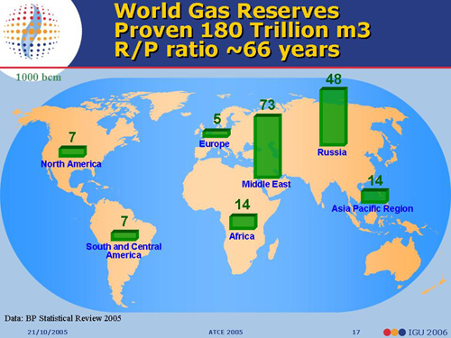
圖5： 世界主要天然氣蘊藏及可採年限

主講之各位專家提醒大家，天然氣產業要穩健的發展必須注意下列各項要件：

- 完整而可靠之產業結構
- 穩定之供應
- 具有競爭力之價格
- 透明而兼顧環保的執行

最後，主講專家在結論中指出：種種現象證明市場需求將持續成長，價格上漲也將助長市場之擴張，將有更多資金投入天然氣之開發與銷售管道之建立。由於天然氣主要蘊藏地點皆處於比較落後且政治清廉度較差的國家，幾位專家也提醒業者在投資管控，政治影響之處理方面要特別注意。而將產銷能量與市場需求做持續而妥善之安排也會成為天然氣業界最大之挑戰。

肆、論文宣讀

本次年會發表之論文是於大會期間在十餘會議室同時發表，總數共有438篇，分屬鑽井、完井與開發、生產與操作、油層工程、管理資訊及工安與環保技術等領域，每項專題又分細分為不同之子題詳予研討。

鑽井、完井與開發工程，以下又細分為下列各項子題：
- Slim Hole Drilling
- Directional Drilling
- Advanced Tubular and Innovative Well Design
- Geomechanics and Well Stability
- Completion Technology
- Sand Control
- Horizontal Drilling
- Drilling Fluid
- Cementing/Well Bore Isolation
- Deepwater Drilling
- Well Construction

生產與操作以下又細分為下列各項子題：
- Gas Condensate Reservoirs
- Hydraulic Fractruring
- Advanced Permanent Monitoring
- Intelligent Wells
- Well Production Modeling
- Stimulation and Reality Oilfield Chemistry
- Production Management
- Artifical Lift
- Fractruing Modeling Design
- Acid Stimulation and Remedial Treatment

油層工程以下又細分為下列各項子題：
- Heavy Oil、Compositional Model
- Gas Injection Process
- Relative Permeability
- Flow Through Porous Media
- Improved Oil Recovery
- Nuclear Magnetic Resonance Applications
- High Angle Well Evaluation -- LWD
- Application of Core/Cutting Analysis
- Sonic Logging and Cased Hole Evaluation
- Integrated Formation Evaluation
- Formation Testing -- Wireline & LWD
- Streamline Simulation and Applications
- Optimization and Uncertainty Management
- Reservoir Simulation Methods

管理資訊以下又細分為下列各項子題：
- Petroleum Reserves
- Monte Carlo Simulation for the Oil and Gas Industry
- Risk Analysis for the Petroleum Industry
- SPEGCS Digital Energy Conference 2005
- Collaboration and Knowledge Management
- Digital Business Solutions
- Risk and Options
- Internalization of the Independents
- How to Run Your Company Better

工安與環保技術則針對廢水泥漿等之處理做深入之探討。

由於數量繁多，筆者只能就鑽井及管理資訊等領域擇要參與。茲將所聆聽印象較深刻之論文摘要敘述如下：

- 完美的井孔--井孔品質評比 (The Perfect Wellbore！ SPE 95279)

鑽井的目的是以安全有效而經濟的方式鑽鑿出一個合乎井程、油層要求的井孔。

對鑽井工程人員來說，完美的井孔是一個符合計畫井程與規徑而且沒有急彎、暗彎(ledge)的井孔，在其鑽探過程中沒有拉阻、卡鑽以及意外的設備器材損壞搶修或停工情形發生。對泥漿工程師而言，完美的井孔應該是鑽進過程中泥漿始終維持良好的穩定性和流動性、無漏泥情形也沒有井內重晶石粉沉積等異常情形。而對採油工程師及下水泥工程師等而言，其所認定完美的井孔也都有不同的標準。

完美良好的井孔具有下列特性：
- 鑽井期間扭力及拉阻很少
- 沒有卡鑽情形發生
- 鑽進中加重情形平順----鑽進率佳
- 沒有緊孔情形，鑽屑排出情況良好，井孔乾淨
- 鑽進中管串震動情形輕微----因而改善井內鑽具工作成效、增長器材使用壽命
- 減少套管磨損
- 下套管及油管串較容易
- 電測儀器組下容易，施測成效較佳
- 下水泥成果較佳
- 鑽井能力提升，可面對更大挑戰

造就一個完美井孔的因素甚多，從規劃設計到實際施工主要的影響因素如下：
- 規劃設計階段
  - 套管設計(尺寸、重量、深度)
  - 井孔尺寸(環孔間隙)
  - 井程設計(方向、傾斜角度)
  - 泥漿(種類、比重、流動性、潤滑性)
  - 鑽進管串(鑽桿尺寸、鑽串組合、鑽頭)
  - 鑽進參數(鑽重、轉速、鑽進率、水馬力)
  - 其他操作條件

- 井下地質條件
  - 岩性(地層、岩石強度、斷層存在與否)
  - 裂隙梯度(漏泥情形)

- 鑽井作業情形
  - 井孔穩定性
  - 井孔清淨程度(殘存鑽屑)
  - 暗彎
  - 匙孔
  - 泥壁厚度
  - 螺旋型井孔(井孔繞曲)
  - 井下管串震動(鑽具損壞)
  - 過度之拉阻與扭力
  - 實際之操作狀況

為了量測及比較井孔之好壞，作者制定了井孔品質評比卡(Wellbore Quality Scorecard，簡稱WQS)，由鑽井中井況(Drilling Response)、下套管前最後井況(Final Trip-out of Hole Response)及下套管井況(Casing Running Response)三方面加以評估，根據其標準逐項評比計分，總分20分，最佳者20分，最差者為0分：

鑽井中井況(Drilling Response)
本項評比是比較鑽井過程中井況之好壞，滿分5分，佔總成績之25%；成績最壞者為卡鑽(0分)，最佳者為鑽進中拉阻及扭力皆低於預期情況者(0分)。各項標準詳如表1：

Drilling Response (5 points maximum) | Score
Severe drilling problems  - Stuck pipe  - Near stuck pipe incident | 0  1
Transcient drilling problems  - poor hole cleaning with high cuttings bed  - severe pack-off  - severe loss circulation  - erratic torque and drag response | 2  2  2  3
Torque and drag response  - all parameters follow smooth trend  - lower than expected torque and drag | 4  5
表1：鑽井中井況 (Drilling Response) 計分方式

下套管前最後井況(Final Trip-out of Hole Response)
此項評比在下套管之前最後一次起鑽時執行，應是對井孔品質予以評比之較佳時機；與鑽進中井況一樣，成績最壞者為卡鑽(0分)，但滿分為7分，佔總成績之35%。其評比標準如表2。

Final Trip-out Response (7 points maximum) | Score
Stuck pipe | 0
Residual drilling cuttings bed / differential sticking  - section length with overpull >100klbs  - section length with overpull > 50klbs | 1  2
Ledges  - isolated overpulls > 100klbs  - isolated overpulls > 50klbs | 3  4
Transcient drilling problems  - loss circulation  - unplanned circulation  - unplanned reaming and back-reaming | 5  5  5
Drag response  - smooth drag levels measured throughout  - better than expected drag levels recorded | 6  7
Back-reaming Response (6 points)  - erratic torque signature  - smooth torque signature | 4  5
表2： 下套管前最後井況(Final Trip-out of Hole Response) 計分方式

下套管井況(Casing Running Response)
下套管中井況之評比標準如表3，滿分8分，佔總分之40%，為3項評比中佔總分數比例最高的。其主要原因係通常下套管中，所有井況的瑕疵最容易顯現，也可能造成最大的危害。例如：較大的管徑、較重的管串重量、較為剛硬的管身、下管中較大的衝壓等都可驗證井孔的良莠。本項評比成績以套管受卡最差(0分)，套管無阻下順利下至預定位置為最高分(8分)。

Casing Running Response (8 points maximum) | Score
Severe casing running problems  - Stuck pipe  - Casing pulled apart | 0  0
Differential sticking environment  - static friction > 100klbs  - static friction > 50klbs | 1  2
Remediation needed during casing run  - unplanned rotation need to assist casing run  - circulation used to assist casing run  - joints wiped to reduce elevated drag | 3  4  5
Casing run without significant problems  - elevated but smooth drag levels  - expected drag levels measured  - better than expected drag levels recorded | 6  7  8
表3： 下套管井況(Casing Running Response) 計分方式

依照上述三種評比項目評比後之加總分數即為該井之總評比WQS分數，其分數顯示之意義可解讀如下：

˙ | 0 < WQS ≦ 2 | 鑽桿或套管被卡(stuck pipe or stuck casing)
˙ | 2 < WQS ≦ 6 | 低品質井孔 (low quality wellbore)
˙ | 6 < WQS ≦ 10 | 中品質井孔 (medium quality wellbore)
˙ | 10 < WQS ≦ 14 | 高品質井孔 (high quality wellbore)
˙ | 14 < WQS ＜ 20 | 優良品質井孔 (excellent quality wellbore)
˙ | WQS ＝ 20 | 完美的井孔 (“The Perfect Wellbore”)

該文作者建議，如果為了更明確顯示評比結果，也可將鑽井中，下套管前最後一次及下套管中各項成績列出，例如： D4T5C5 即表示鑽進中井況為4分，下套管前為5分，下套管井況為5分。而各項評比標準也可配合鑽井作業環境與鑽井目的之不同需求而略予調整。

此項計分方式係BP及Halliburton Sperry Sun Drilling Services兩家公司之鑽井人員首創，在北海(挪威及英國)以及裏海地區之直井、定向井及水平井中試行結果認為值得繼續推廣。在論文宣讀會場中也引起相當熱烈的迴響。

- 小井孔鑽井設計提高開發井之獲利 (Carter Creek Slimhole Well Design Enhances Development Drilling Economics, SPE 96239)

Chevron公司自1997年開始在美國Wyoming州西南部開發Carter Creek礦區，本區地質複雜，主要生產層深度4,575公尺，岩層堅硬具磨蝕性，二氧化硫的成分高達16%。而且當地地理位置偏遠，海拔2288公尺的高度，崇山峻嶺的地形，冬季嚴寒的天氣對鑽井工程的進行造成莫大的挑戰。由於當地政府嚴格的環保要求，大部分開發井均需採用定向鑽井，成本高昂。近年來該天然氣田壓力逐漸降低，產量日降，用原有的鑽井設計及鑽探方式已漸難保持收支平衡。

經過該公司地質及鑽井人員努力，將原來「8-1/2吋井孔鑽至目標深度，下7吋套管」的計畫改為「6吋井孔鑽至目標深度，下4-1/2吋襯管」，藉由工期縮短、泥漿管件材料費用的節省、井孔變小，相關環保處理費用減少等項目成功的降低鑽井成本。而採用小徑井孔所需使用的鑽井設備較小，井坪縮小，使得鑽機租金和操作費用相對減少。總計每口井省下的費用平均高達美金1百萬元，成功的壓低開發成本，延續礦區的生產。

該礦區原用及修訂後之鑽井及套管設計如圖6。

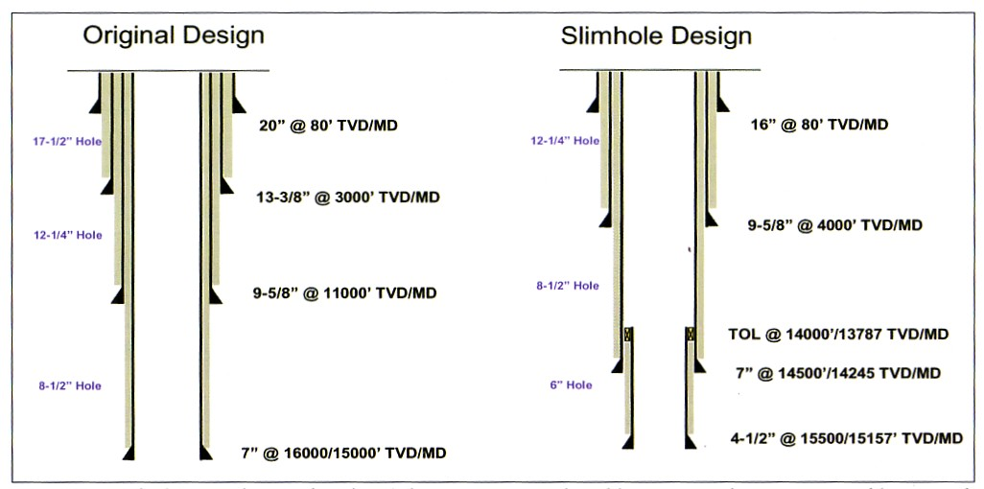
圖6： Carter Creek礦區修訂前及修訂後之鑽井設計

- 良好之鑽井廢物處理可有效降低鑽井成本 (Drilling Waste Management： Case Histories Demonstrate That Effective Drilling Waste Management Can Reduce Overall Well Construction Costs. SPE 96775)

由於政府有關環保的法規日趨嚴苛及民間環保意識高漲，鑽井公司投入在鑽井廢物處理的花費也因而日益增加。

所謂鑽井廢物(Drilling Waste)指的是鑽屑及多餘的鑽井泥漿，而這兩者也是鑽井過程中產生最多的廢棄物。當然鑽井過程中也難免會有廢水、廢油、污水、廢料、二氧化碳排放等其他污染物產生，但其數量與所佔比重均不如鑽屑及多餘的鑽井泥漿。

鑽井廢物處理的主要費用大致有下列各項：
- 井場鑽井廢物處理人員費用
- 井場鑽井廢物處理設備費用
- 為符合法令規定而增加之泥漿與添加劑費用
- 承裝廢液之容器(儲罐、儲槽、包裝材料等)費用
- 鑽井廢物運輸費用(卡車、油罐車等)
- 鑽井廢物處理費用(固化、脫水、運棄、掩埋、擠注、相關證照費用等)
- 意外溢流或排放之清除及補救費用
- 違反環保規定所收罰單
- 未來可能發生之責任及補償費用
- 對企業形象之潛在傷害

在上述各項費用中1、2兩項(井場鑽井廢物處理人員及設備費用)花費最多，也一直是業主關注的焦點。鑽井執行單位有必要審慎評估每個地區每個井的實際情形，考量這些費用而定出合宜的鑽井廢物處理計畫。

在本篇論文中，作者舉一個東南亞及一個拉丁美洲的實例，說明妥善的規劃確實可大幅的節省鑽井廢物處理費用。

在東南亞的例子中，鑽井公司原本採用低成本之氯化鉀水基泥漿，產生之廢液送往附近之污水處理廠處理，鑽屑則送往掩埋。該公司審慎評估後採取了幾個具體做法(請參見圖7)：
- 提高泥漿中鉀的含量，大幅改善泥漿性質，井孔穩定，產生之鑽屑也相對減少
- 減少地面泥漿庫存
- 將井場原用之泥漿機械處理設備汰換為效率較高的機種，並指定專人嚴格操作。
- 建立該區專用之污水處理廠，回收淨水再予利用
- 將鑽屑送往外包之處理場，曬乾後載運往掩埋，由於含水量大幅降低，掩埋時無須再繳任何費用
- 污水處理廠產生之固態廢物與鑽屑混合送往掩埋
- 將原先數個公司分包的鑽井廢物處理工作改由一家公司全權負責

陸上鑽機
掩埋場
污水處理廠
鑽屑乾燥
陸上鑽機
掩埋場
廢水丟棄
污水處理廠
圖例
水基泥漿
鑽屑

改善前
改善後
圖7：東南亞某井鑽井廢物處理改善案例

上述安排雖然在井場增加人手、改善泥漿性質、改善泥漿機械處理設備增加了一些支出，但是由於改善成果良好，鑽井泥漿廢液及鑽屑處理費用因而大幅降低，每口井約可節省美金33,000元。實施一年來的初步統計，每公尺之鑽井費用約可節省6.8%，每口井約可節省13%。

在拉丁美洲的實例中，一家鑽井公司以統包方式執行鑽井工作，依約需將鑽屑送往距離井場400公里之合格處理場處理，承包商為運輸鑽屑所支出之費用每噸高達美金99元。此外，由於該井使用油基泥漿，高昂的泥漿費用對該鑽井公司也是一項沉重的負擔。

經過評估之後該公司決定在井場安裝泥漿乾燥機，將鑽屑中之油基泥漿回收應用，不但降低運往處理場的鑽屑體積，同時也因油基泥漿的回收而減少新配泥漿之用量。經過3口井的作業之後，該公司統計每口井的平均節省鑽井廢物處理費用美金158,894元。

伍、研習心得及結論
    - 隨著中國印度等國對能源需求之急遽增加，原油價格飆漲，探勘產業一片榮景，市場熱絡。中油公司探採事業部為國營石油事業唯一之上游業務主辦單位，自有責任做好油氣探勘工作，探勘開發國內外能源，供應國計民生。石油探採工程日新月異，美國石油工程師協會每年的年會提供一個很好的學習與觀摩機會，個人得能於大會期間參與論文宣讀、參觀現場展示及與來自全球各地的業者交流，深感機會難得，且收益良多。
    - 本次會議參加單位繁多，論文宣讀涵蓋鑽井、生產、油層、環保、管理與資訊等不同領域，個人單槍匹馬前往參加，有些同時發表的論文只能擇一參與，其餘只得割愛，至為可惜。今後公司如能依據專長酌增前往與會人數，對業界趨勢的掌握及各項技術的引進提升應有莫大助益。此次在會場中隨時可看到成群結隊的大陸石油公司人員積極參與討論，充分展現大陸石油公司旺盛的企圖心，也印證了美國石油工程師學會的年會的確是值得派員參與及學習的平台。
    - 近年來鑽探技術日新月異，新的鑽井技術如旋轉導向系統（Rotary Steering System, RSS），隨鑽測井技術（Measuring While Drilling, MWD），隨鑽電測系統（Logging while Drilling, LWD）、PDC 鑚頭、套管鑚井法（Drilling with Casing）、繞曲式管串鑽進法（Coiled Tubing Drilling），等推陳出新，而各式各樣的鑽井器材設備，泥漿材料不斷改進，也提高鑚井效率及成功率。吾人要提高鑽井的技術水準，必須加緊努力，適時引進新的設備、工法，有持續的改進才能創造更佳的成績。
    - 此次年會四天會期中，來自全球各地參與的人數高達8000人，舉辦如此盛大活動，主辦單位事前在網站上公佈各項活動內容，接收報名，代訂旅館；大會期間與會人員報到註冊手續便捷，提供之會程資料簡明扼要，讓與會者依本身專業及興趣選擇論文前往聆聽；會場備有各種完善而貼心的服務；更安排密集班次的交通車穿梭於會場與大會指定旅館之間供與會人員乘坐。主辦單位縝密而周詳的規劃和認真熱誠的工作精神，非常值得吾人舉辦大型活動時之借鏡。

